Об индексе потребительских цен в августе 2015 года

1. В августе индекс потребительских цен составил 100,4%, с начала года - 109,8% (в августе 2014г. - 100,2%, с начала года - 105,6%).
в процентах
 | Август 2015г. к |  |  | Январь-август 2015г. к январю-августу 2014г. | Справочно
 |  |  |  | Январь-август 2015г. к январю-августу 2014г. | август 2014г. к |  |  | январь-август 2014г. к январю- августу  2013г.
 | июлю  2015г. | декабрю  2014г. | августу 2014г. | Январь-август 2015г. к январю-августу 2014г. | июлю  2014г. | декабрю  2013г. | августу 2013г. | январь-август 2014г. к январю- августу  2013г.
Индекс потребительских цен | 100,4 | 109,8 | 115,8 | 115,9 | 100,2 | 105,6 | 107,6 | 107,1
в том числе на:
товары | 100,0 | 109,9 | 116,3 | 117,1 | 100,1 | 105,5 | 107,9 | 106,8
продовольственные товары | 99,3 | 109,8 | 118,1 | 120,6 | 99,7 | 107,3 | 110,3 | 108,8
продовольственные товары без плодоовощной продукции | 100,5 | 110,5 | 117,0 | 119,2 | 100,9 | 108,3 | 111,5 | 108,9
непродовольственные  товары | 100,8 | 110,0 | 114,6 | 113,7 | 100,5 | 103,8 | 105,5 | 104,9
услуги | 101,3 | 109,4 | 114,1 | 112,5 | 100,7 | 105,9 | 106,7 | 107,9
Базовый индекс  потребительских цен | 100,8 | 110,7 | 116,6 | 116,7 | 100,6 | 105,6 | 108,0 | 106,7
В августе в 6 субъектах Российской Федерации (кроме автономных округов, входящих в состав области) потребительские цены на товары и услуги выросли на 0,8% и более, из них в Камчатском крае - на 1,4% в результате увеличения тарифов на услуги на 2,9%.
Вместе с тем в 14 субъектах Российской Федерации (кроме автономных округов, входящих в состав области) отмечалось снижение потребительских цен на 0,1-0,8%, что связано с удешевлением продуктов питания на 1,0-2,3%.
В Москве индекс потребительских цен за месяц составил 100,4% (с начала года - 111,6%), в Санкт-Петербурге - 100,1 (с начала года - 110,1%).
2. Индексы цен на отдельные группы и виды продовольственных товаров:
в процентах
Продовольственные  товары | Август 2015г. к |  |  | Январь-август 2015г. к январю- августу 2014г. | Справочно
Продовольственные  товары |  |  |  | Январь-август 2015г. к январю- августу 2014г. | август 2014г. к |  |  | январь-август 2014г. к январю- августу  2013г.
Продовольственные  товары | июлю  2015г. | декабрю  2014г. | августу 2014г. | Январь-август 2015г. к январю- августу 2014г. | июлю  2014г. | декабрю  2013г. | августу 2013г. | январь-август 2014г. к январю- августу  2013г.
Продовольственные  товары без алкоголь-  ных напитков | 99,2 | 110,0 | 119,4 | 121,9 | 99,5 | 106,6 | 109,8 | 108,2
хлеб и хлебобулочные  изделия | 100,3 | 110,4 | 114,2 | 114,2 | 100,5 | 103,9 | 105,3 | 105,2
крупа и бобовые | 101,3 | 111,6 | 143,4 | 146,8 | 100,4 | 104,7 | 104,5 | 102,9
макаронные изделия | 100,4 | 116,4 | 123,3 | 122,3 | 100,0 | 102,3 | 101,8 | 101,6
мясо и птица | 100,2 | 104,9 | 110,7 | 119,0 | 102,5 | 113,8 | 113,8 | 104,6
рыба и морепродукты | 100,3 | 117,7 | 129,0 | 130,8 | 101,4 | 108,6 | 113,4 | 111,2
молоко и молочная  продукция | 100,2 | 108,1 | 113,2 | 114,6 | 100,2 | 109,2 | 118,3 | 117,9
масло сливочное | 100,1 | 107,3 | 112,2 | 115,2 | 100,5 | 109,6 | 121,8 | 123,0
масло подсолнечное | 101,5 | 120,7 | 131,3 | 125,9 | 99,6 | 96,6 | 93,6 | 94,4
яйца | 99,8 | 84,2 | 107,0 | 118,8 | 95,2 | 82,4 | 115,0 | 114,5
сахар-песок | 106,9 | 118,5 | 136,9 | 144,1 | 101,0 | 121,2 | 114,6 | 112,0
плодоовощная  продукция | 90,2 | 103,7 | 129,1 | 132,1 | 89,3 | 97,9 | 99,2 | 107,4
Алкогольные напитки | 100,4 | 108,5 | 110,9 | 112,3 | 101,1 | 111,3 | 113,4 | 112,2
В августе на большинство наблюдаемых видов овощей и фруктов отмечалось сезонное снижение цен. Так, морковь стала дешевле на 29,6%, свёкла, лук и картофель - на 22,3-26,8%, огурцы и помидоры свежие, капуста белокочанная, бананы, виноград - на 11,2-19,8%. Вместе с тем на 11,4% за месяц дороже стали апельсины, на 5,2% - лимоны, на 4,0% - чеснок, на 2,5% - сухофрукты.
В группе рыбопродуктов цены на рыбу мороженую неразделанную снизились на 0,8%. Одновременно рыба живая и охлажденная подорожала на 2,2%, сельдь соленая - на 1,1%, консервы рыбные - на 0,8%.
Среди других наблюдаемых видов продуктов питания на 2,1% выросли цены на национальные сыры и брынзу, на 1,2-1,7% - рис шлифованный, крупу гречневую-ядрицу, мед пчелиный натуральный, шоколад, перец черный (горошек), на 0,8-1,0% - говядину (кроме бескостного мяса), консервы овощные, молоко сухое цельное, продукты для детского питания (смеси сухие молочные и консервы фруктовые), кофе в зернах и молотый, печенье, конфеты шоколадные натуральные, зефир и пастилу.
Кроме того, цены на продукцию предприятий питания быстрого обслуживания увеличились на 0,8%.
3. Стоимость условного (минимального) набора продуктов питания в расчете на месяц в среднем по России в конце августа 2015г. составила 3583,9 рубля и по сравнению с предыдущим месяцем снизилась на 4,8% (с начала года выросла на 8,0%).
Стоимость минимального набора продуктов питания и ее изменение по сравнению с предыдущим месяцем в субъектах Российской Федерации (кроме автономных округов, входящих в состав области):
Максимальная стоимость |  |  | Минимальная стоимость
субъект  Российской  Федерации | рублей | изменение стоимости набора, % | субъект  Российской  Федерации | рублей | изменение стоимости набора, %
Чукотский авт.округ | 8327,2 | 99,6 | Курская область | 2813,1 | 92,3
Магаданская область | 6328,7 | 98,5 | Липецкая область | 2935,7 | 92,0
Республика Саха (Якутия) | 5927,8 | 98,9 | Саратовская область | 2954,6 | 95,4
Камчатский край | 5671,2 | 101,3 | Пензенская область | 2975,7 | 94,1
Сахалинская область | 5415,4 | 100,2 | Белгородская область | 3015,3 | 95,4
Стоимость набора в Москве в конце августа составила 4269,4 рубля и за месяц снизилась на 5,3% (с начала года выросла на 8,3%), в Санкт-Петербурге - 4323,9 рубля и снизилась на 4,3% (с начала года выросла на 11,1%).
Стоимость условного (минимального) набора продуктов питания отражает межрегиональную дифференциацию уровней потребительских цен на продукты питания, входящие в него. При ее расчете используются единые, установленные в целом по Российской Федерации, условные объемы потребления продуктов питания и средние потребительские цены на них по субъектам Российской Федерации.
4. Индексы цен на отдельные группы непродовольственных товаров:
в процентах
Непродовольственные  товары | Август 2015г. к |  |  | Январь-август 2015г. к январю- августу 2014г. | Справочно
Непродовольственные  товары |  |  |  | Январь-август 2015г. к январю- августу 2014г. | август 2014г. к |  |  | январь-август 2014г. к январю- августу  2013г.
Непродовольственные  товары | июлю  2015г. | декабрю  2014г. | августу 2014г. | Январь-август 2015г. к январю- августу 2014г. | июлю  2014г. | декабрю  2013г. | августу 2013г. | январь-август 2014г. к январю- августу  2013г.
Ткани | 100,8 | 115,4 | 119,2 | 116,4 | 100,3 | 104,0 | 106,3 | 105,7
Одежда и белье | 100,8 | 107,7 | 111,6 | 110,1 | 100,4 | 102,5 | 104,9 | 104,7
Трикотажные изделия | 100,8 | 107,8 | 111,7 | 110,1 | 100,3 | 102,5 | 105,2 | 104,8
Обувь | 100,9 | 108,7 | 112,1 | 110,2 | 100,4 | 102,4 | 105,1 | 104,8
Моющие и чистящие  средства | 100,2 | 118,1 | 121,6 | 119,4 | 100,6 | 106,1 | 108,1 | 106,0
Табачные изделия | 102,6 | 117,6 | 123,1 | 124,1 | 102,0 | 121,5 | 130,1 | 129,0
Электротовары и другие  бытовые приборы | 101,0 | 111,3 | 127,0 | 126,4 | 100,3 | 103,3 | 104,5 | 103,6
Телерадиотовары | 100,8 | 103,1 | 118,5 | 118,8 | 100,0 | 100,7 | 101,8 | 101,2
Строительные  материалы | 100,3 | 108,6 | 110,7 | 110,0 | 100,2 | 102,8 | 103,3 | 103,0
Бензин автомобильный | 101,6 | 104,4 | 106,4 | 106,3 | 101,5 | 106,8 | 108,3 | 107,0
Медикаменты | 100,5 | 116,6 | 122,2 | 123,8 | 101,1 | 107,9 | 110,1 | 108,6
В августе в группе медикаментов и медицинских товаров цены на офтан катахром увеличились на 5,7%, левомеколь, флуоцинолона ацетонид, ацетилсалициловую кислоту (аспирин отечественный), эссенциале форте Н и бинты медицинские - на 1,5-2,9%. Вместе с тем эналаприл, настойка пустырника, поливитамины без минералов отечественные подешевели на 1,0-1,2%.
Накануне нового учебного года заметный рост цен был зафиксирован на товары для школьников. На 5,2% подорожали ранцы, рюкзаки, на 1,6-3,2% - учебники, учебные пособия, дидактические материалы для общеобразовательной школы, школьно-письменные принадлежности и канцелярские товары, тетради, альбомы для рисования, детская одежда и обувь.
В группе моторного топлива бензин автомобильный марки АИ-92 (АИ-93 и т.п.) стал дороже на 1,6%, марки АИ-95 и выше - на 1,5%. Вместе с тем цены на газовое моторное топливо снизились на 0,4%.
Среди других наблюдаемых видов непродовольственных товаров на 1,5-2,4% выросли цены на легковые автомобили отечественные новые, печи микроволновые, электропылесосы напольные, мониторы для настольных компьютеров, конструкторы детские пластмассовые, туфли женские закрытые с верхом из искусственной кожи, свежесрезанные цветы.
Одновременно на 0,2-0,5% снизились цены на кирпич красный, телефонные аппараты сотовой связи в комплекте, коньки роликовые, туфли женские летние, босоножки с верхом из искусственной кожи.
5. Индексы цен и тарифов на отдельные группы и виды услуг:
в процентах
Услуги | Август 2015г. к |  |  | Январь-август 2015г. к январю- августу 2014г. | Справочно
Услуги |  |  |  | Январь-август 2015г. к январю- августу 2014г. | август 2014г. к |  |  | январь-август 2014г. к январю- августу  2013г.
Услуги | июлю  2015г. | декабрю  2014г. | августу 2014г. | Январь-август 2015г. к январю- августу 2014г. | июлю  2014г. | декабрю  2013г. | августу 2013г. | январь-август 2014г. к январю- августу  2013г.
Жилищно-  коммунальные | 100,6 | 109,5 | 114,0 | 111,0 | 100,6 | 105,0 | 106,1 | 109,3
жилищные | 100,9 | 111,3 | 123,0 | 121,1 | 101,1 | 107,7 | 108,6 | 107,2
оплата жилья в домах  государственного и  муниципального  жилищных фондов | 100,6 | 111,1 | 119,1 | 118,4 | 101,7 | 109,0 | 109,3 | 109,0
содержание и ремонт  жилья (включая взнос  на капитальный  ремонт) для граждан-  собственников жилья  в результате  приватизации | 100,8 | 112,4 | 126,8 | 125,2 | 101,0 | 108,5 | 109,0 | 107,0
услуги по организации  и выполнению работ  по эксплуатации  домов ЖК, ЖСК, ТСЖ  (включая взнос на  капитальный ремонт) | 101,4 | 113,9 | 128,3 | 123,9 | 101,4 | 108,1 | 109,0 | 107,2
коммунальные | 100,5 | 108,7 | 110,1 | 106,5 | 100,3 | 103,9 | 104,4 | 109,6
водоснабжение  холодное | 100,6 | 109,8 | 110,1 | 106,2 | 100,6 | 104,5 | 104,7 | 107,4
водоотведение | 100,8 | 110,2 | 110,7 | 106,7 | 100,5 | 104,7 | 104,9 | 108,0
водоснабжение  горячее | 101,0 | 109,5 | 111,4 | 107,6 | 100,6 | 105,0 | 105,2 | 110,1
отопление | 100,5 | 108,6 | 111,2 | 107,4 | 100,3 | 103,4 | 104,0 | 109,3
газоснабжение | 100,1 | 107,0 | 107,2 | 104,7 | 100,0 | 104,0 | 104,8 | 112,2
электроснабжение | 100,0 | 108,4 | 109,0 | 105,4 | 100,0 | 103,5 | 103,6 | 110,6
Медицинские | 100,6 | 108,7 | 111,0 | 111,3 | 100,8 | 107,0 | 109,8 | 109,3
Пассажирского  транспорта | 100,6 | 112,2 | 110,6 | 110,4 | 100,6 | 108,9 | 106,2 | 106,9
Связи | 100,1 | 102,3 | 102,8 | 102,4 | 100,0 | 100,8 | 101,1 | 101,4
Организаций  культуры | 100,2 | 104,8 | 109,6 | 109,6 | 100,2 | 105,1 | 110,6 | 110,7
Санаторно-  оздоровительные | 100,7 | 118,4 | 112,3 | 111,1 | 100,2 | 113,4 | 104,9 | 105,1
Дошкольного  воспитания | 100,8 | 114,5 | 118,1 | 117,1 | 100,2 | 112,1 | 116,8 | 116,7
Образования | 101,5 | 103,2 | 114,0 | 115,0 | 101,8 | 103,0 | 107,8 | 107,8
Бытовые | 100,3 | 105,8 | 108,0 | 108,1 | 100,5 | 104,0 | 106,5 | 106,6
Зарубежного туризма | 109,8 | 121,2 | 146,5 | 138,5 | 101,6 | 116,8 | 113,5 | 113,8
Физкультуры и спорта | 100,3 | 102,3 | 105,0 | 104,9 | 100,2 | 102,4 | 105,9 | 106,0
Страхования | 100,4 | 121,9 | 133,7 | 135,4 | 101,2 | 110,9 | 112,2 | 108,3
В августе отмечался существенный рост цен на услуги зарубежного туризма и отдыха. Так, на 10,0-11,6% дороже стали туры на отдых в Турции, экскурсионные поездки в Финляндию и Францию, а также автобусные экскурсионные поездки по городам Европы.
В группе услуг пассажирского транспорта на 2,5% выросли тарифы на услуги воздушного транспорта. Вместе с тем на 0,4% снизились тарифы на проезд в купейном вагоне скорого фирменного поезда дальнего следования.
В преддверии нового учебного года отмечался рост цен на услуги образования. Стоимость обучения в образовательных организациях среднего профессионального образования увеличилась на 2,9%, высшего образования - на 2,4%, в негосударственных общеобразовательных организациях - на 1,6%.
Вместе с тем на 1,0% снизилась плата за пользование потребительским кредитом, на 0,2-0,6% стали дешевле проживание в гостинице, начальный курс обучения вождению легкового автомобиля, прививка животного.
Приложение
Индексы потребительских цен в группировке
классификатора индивидуального потребления по целям (КИПЦ)

Росстат наряду с традиционной классификацией публикует индекс потребительских цен в группировке классификатора индивидуального потребления по целям (международный классификатор COICOP), которая является одной из четырех функциональных классификаций СНС и используется при разработке показателей индивидуального потребления в составе ВВП. Формирование ИПЦ в группировке КИПЦ обеспечивает сопоставление динамики цен на товары и услуги, исходя из направления их использования.
в процентах
 | Август 2015г. к |  |  | Январь-август 2015г. к январю- августу 2014г. | Справочно
 |  |  |  | Январь-август 2015г. к январю- августу 2014г. | август 2014г. к |  |  | январь-август 2014г. к январю- августу  2013г.
 | июлю  2015г. | декабрю  2014г. | августу 2014г. | Январь-август 2015г. к январю- августу 2014г. | июлю  2014г. | декабрю  2013г. | августу 2013г. | январь-август 2014г. к январю- августу  2013г.
Все товары и услуги | 100,4 | 109,8 | 115,8 | 115,9 | 100,2 | 105,6 | 107,6 | 107,1
Продукты питания  и безалкогольные  напитки | 99,1 | 110,1 | 120,0 | 122,8 | 99,5 | 106,8 | 110,1 | 108,4
продукты питания | 99,0 | 109,5 | 119,6 | 122,7 | 99,4 | 106,9 | 110,3 | 108,6
безалкогольные  напитки | 100,4 | 121,2 | 126,4 | 124,6 | 100,7 | 106,1 | 107,4 | 105,3
Алкогольные  напитки, табачные  изделия | 100,8 | 110,1 | 112,9 | 114,2 | 101,2 | 112,8 | 115,8 | 114,5
алкогольные  напитки | 100,4 | 108,5 | 110,9 | 112,3 | 101,1 | 111,3 | 113,4 | 112,2
табачные изделия | 102,6 | 117,6 | 123,1 | 124,1 | 102,0 | 121,5 | 130,1 | 129,0
Одежда и обувь | 100,8 | 107,7 | 111,5 | 110,0 | 100,4 | 102,3 | 105,0 | 104,8
одежда | 100,8 | 107,4 | 111,4 | 110,0 | 100,4 | 102,3 | 104,9 | 104,7
обувь | 100,9 | 108,6 | 112,0 | 110,2 | 100,4 | 102,5 | 105,1 | 104,8
Жилищные услуги,  вода, электроэнер-  гия, газ и другие  виды топлива | 100,6 | 109,1 | 113,3 | 110,7 | 100,5 | 104,7 | 105,4 | 108,0
фактическая аренд-  ная плата за жилье | 100,6 | 106,5 | 111,4 | 113,6 | 101,3 | 108,2 | 110,8 | 108,6
текущее содержание  и ремонт жилого  помещения | 100,4 | 107,4 | 109,4 | 109,0 | 100,3 | 103,1 | 104,1 | 104,0
водоснабжение и  другие коммуналь-  ные услуги | 100,9 | 111,5 | 120,7 | 117,7 | 100,9 | 106,7 | 107,1 | 107,2
электроэнергия, газ  и другие виды  топлива | 100,4 | 108,2 | 109,8 | 106,4 | 100,3 | 103,7 | 104,3 | 109,8
Предметы домаш-  него обихода, бы-  товая техника и  повседневный  уход за домом | 100,6 | 111,2 | 117,8 | 116,9 | 100,3 | 103,5 | 105,0 | 104,3
мебель, предметы  домашнего обихода,  художественного  оформления, ковры,  другие покрытия  для пола и их ремонт | 100,3 | 108,8 | 112,7 | 112,1 | 100,2 | 102,9 | 104,3 | 104,0
текстильные изде-  лия для дома | 100,7 | 112,6 | 116,3 | 114,0 | 100,3 | 103,4 | 105,5 | 105,1
бытовые приборы,  включая ремонт | 101,0 | 110,6 | 127,6 | 127,4 | 100,3 | 103,1 | 104,3 | 103,4
стеклянные изделия,  столовая посуда и  домашняя утварь | 100,7 | 111,3 | 114,3 | 112,5 | 100,3 | 103,7 | 105,3 | 104,8
инструменты и  оборудование для  дома и сада | 100,7 | 116,6 | 121,9 | 120,3 | 100,3 | 103,9 | 105,9 | 105,0
товары и услуги  для повседневного  ухода за жильем | 100,3 | 116,5 | 119,6 | 117,7 | 100,6 | 105,8 | 107,6 | 105,9
Здравоохранение | 100,6 | 113,9 | 117,4 | 118,0 | 100,9 | 107,6 | 109,4 | 108,5
медикаменты, лечеб-  ное оборудование  и аппаратура | 100,5 | 117,4 | 122,8 | 123,8 | 101,0 | 107,4 | 109,6 | 108,1
амбулаторные услуги | 100,6 | 108,7 | 111,0 | 111,3 | 100,8 | 107,0 | 109,8 | 109,3
услуги больниц | 100,4 | 118,6 | 112,7 | 112,0 | 100,4 | 113,9 | 106,0 | 105,5
Транспорт | 100,6 | 108,8 | 111,9 | 112,0 | 100,5 | 104,8 | 105,1 | 104,8
покупка транспорт-  ных средств | 100,4 | 111,0 | 115,6 | 115,6 | 100,1 | 103,1 | 103,6 | 103,2
эксплуатация личных  транспортных  средств | 101,0 | 104,0 | 107,9 | 108,3 | 101,2 | 104,9 | 106,7 | 105,8
транспортные услуги | 100,6 | 112,2 | 110,6 | 110,4 | 100,6 | 108,9 | 106,2 | 106,9
Связь | 100,1 | 102,6 | 103,6 | 103,1 | 99,9 | 100,2 | 100,2 | 100,6
почтовые услуги | 100,0 | 113,4 | 113,4 | 110,3 | 100,0 | 105,9 | 105,9 | 107,4
телефонное и  факсимильное  оборудование | 99,9 | 106,4 | 110,4 | 109,3 | 99,8 | 98,4 | 97,8 | 98,4
услуги телефонной  и документальной  связи | 100,1 | 101,7 | 102,1 | 101,7 | 100,0 | 100,5 | 100,7 | 100,9
Организация отдыхa  и культурные  мероприятия | 103,5 | 111,8 | 122,5 | 119,6 | 100,6 | 107,0 | 107,2 | 106,9
аудиовизуальное,  фотографическое  оборудование и  оборудование для  обработки  информации | 100,9 | 104,9 | 117,0 | 116,3 | 99,9 | 100,4 | 101,0 | 100,6
другие товары и  оборудование для  отдыха, сада и  домашние животные | 100,7 | 111,7 | 114,6 | 112,7 | 100,2 | 103,4 | 104,7 | 104,4
услуги по органи-  зации отдыха и  культурных  мероприятий | 100,3 | 105,0 | 108,3 | 108,2 | 100,3 | 103,9 | 107,9 | 108,0
газеты, книги,  канцелярские  принадлежности | 101,9 | 112,1 | 114,6 | 112,3 | 101,2 | 105,4 | 107,1 | 106,6
организация ком-  плексного отдыха | 108,3 | 119,9 | 140,3 | 133,8 | 101,3 | 115,9 | 112,2 | 112,6
Образование | 102,0 | 103,2 | 109,5 | 109,2 | 101,8 | 102,7 | 108,2 | 108,5
основное общее и  среднее (полное)  общее образование | 101,2 | 102,2 | 107,3 | 107,7 | 101,7 | 102,1 | 110,5 | 109,5
среднее профессио-  нальное образование | 102,9 | 103,8 | 117,4 | 116,6 | 101,9 | 102,8 | 109,5 | 111,1
высшее профессио-  нальное образование | 102,4 | 103,6 | 109,4 | 108,8 | 101,9 | 103,0 | 107,6 | 108,2
образование, не  определенное по  уровню | 100,4 | 103,3 | 106,6 | 106,7 | 100,4 | 102,1 | 106,0 | 105,7
Гостиницы, кафе и  рестораны | 100,5 | 107,9 | 111,7 | 111,1 | 100,2 | 104,0 | 107,7 | 107,7
общественное питание | 100,5 | 108,2 | 112,3 | 111,8 | 100,2 | 104,2 | 106,2 | 106,2
гостиничные услуги | 100,1 | 104,0 | 103,3 | 102,1 | 100,2 | 101,6 | 131,7 | 132,5
Другие товары и  услуги | 100,5 | 114,3 | 118,5 | 117,5 | 100,5 | 105,1 | 107,1 | 106,4
личные услуги | 100,6 | 114,6 | 117,9 | 115,7 | 100,5 | 104,8 | 106,7 | 106,0
предметы личного  обихода, не отне-  сенные к другим  категориям | 100,9 | 113,9 | 117,5 | 115,6 | 100,5 | 103,0 | 104,4 | 104,2
социальная защита | 100,8 | 114,5 | 118,1 | 117,1 | 100,2 | 112,1 | 116,8 | 116,7
страхование | 100,4 | 121,9 | 133,7 | 135,4 | 101,2 | 110,9 | 112,2 | 108,3
финансовые услуги | 99,5 | 102,3 | 107,7 | 112,3 | 100,5 | 100,6 | 101,6 | 101,4
другие услуги, не  отнесенные к  перечисленным  категориям | 100,2 | 114,2 | 117,3 | 117,2 | 100,3 | 103,8 | 106,7 | 106,7
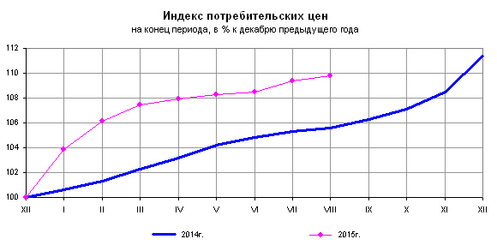
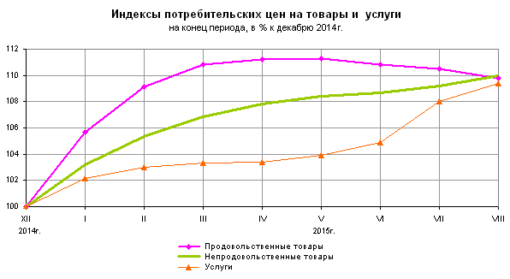
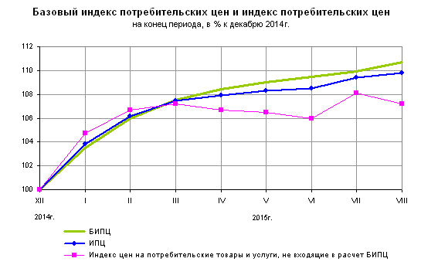
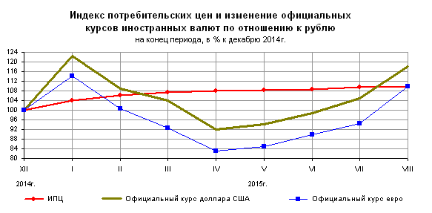
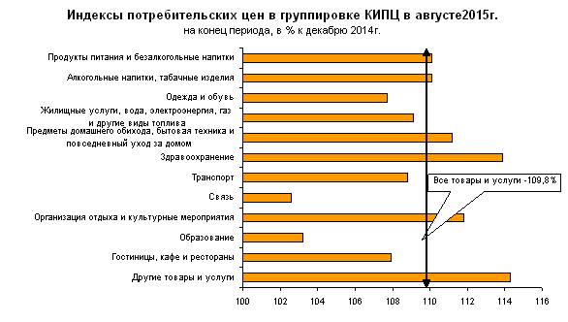

Структура потребительских расходов населения
для расчета индекса потребительских цен в группировке КИПЦ
в 2015 году

Наименование групп | Удельный вес, %
Все товары и услуги | 100,000
Продукты питания и безалкогольные напитки | 29,755
Алкогольные напитки, табачные изделия | 5,971
Одежда и обувь | 9,583
Жилищные услуги, вода, электроэнергия, газ и другие виды топлива | 10,572
Предметы домашнего обихода, бытовая техника и  повседневный уход за домом | 5,935
Здравоохранение | 3,716
Транспорт | 14,739
Связь | 2,974
Организация отдыха и культурные мероприятия | 6,759
Образование | 1,417
Гостиницы, кафе и рестораны | 2,763
Другие товары и услуги | 5,816
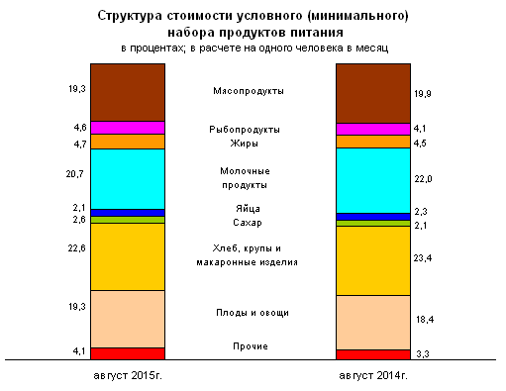
Срочная информация по актуальным вопросам
Copyright © Федеральная служба государственной статистики

